Nota de prensa

Electrizantes: Liebherr lanza seis nuevos modelos unplugged

⸺

* Máquinas de hinca LRH 100.1 unplugged y LRH 200 unplugged, equipos de perforación LB 25 unplugged y LB 30 unplugged, grúas sobre orugas LR 1130.1 unplugged y LR 1160.1 unplugged
* Accionados por batería: datos de rendimiento iguales que los equipos convencionales
* Ya disponibles

Liebherr-Werk Nenzing GmbH reaccionó a los continuos cambios en los requisitos del sector de la construcción con la primera pilotadora de rotación a batería del mundo, la LB 16 unplugged. Hoy podemos presentar seis novedades de la serie unplugged para hinca, perforación y elevación.

Múnich (Alemania), 21 de junio de 2022 – El rápido establecimiento en el mercado del accionamiento alternativo de la LB 16 unplugged supuso un punto de inflexión que se ha traducido en la implantación del concepto en otros ámbitos de producto. Actualmente, la serie eléctrica unplugged la constituyen grúas sobre orugas y máquinas de hinca y perforación.

Una característica destacada de los equipos a batería unplugged es la de "cero emisiones". No emiten gases de escape y son muy silenciosos. Así pues, aciertan de pleno, especialmente en zonas sensibles al ruido, y son bien recibidos por el personal de la obra y los vecinos. Tanto en Londres, como en París y Oslo: el concepto ya se está utilizando con éxito en estas metrópolis.

La carga de las baterías se realiza de manera convencional con corriente de obra. Durante el proceso de carga, puede continuar el funcionamiento de la forma habitual. Para que la máquina empiece a funcionar con la batería solo hay que desenchufar el conector, de ahí el nombre: "unplugged". Enchufada o desenchufada, la potencia y el espectro de aplicaciones no cambian.

Los seis nuevos modelos están disponibles tanto en la versión convencional como en la versión a batería y ofrecen exactamente los mismos datos de rendimiento.

Hinca: LRH 100.1 unplugged y LRH 200 unplugged

La LRH 200 ha sido desarrollada de nuevo por completo y reduce la brecha entre los modelos de probada eficacia LRH 100 y LRH 600 de la serie de máquinas de hinca.

Una batería con 200 kWh permite que los modelos unplugged funcionen de 4 a 5 horas en modo batería para un trabajo medio de hinca. De manera opcional se puede ampliar el equipamiento a 400 kWh para un funcionamiento de 8 a 10 horas.

El nuevo concepto de la LRH 200 amplía el espectro de aplicaciones y permite un uso aún más versátil. Además de trabajos de hinca, la máquina puede realizar trabajos de perforación con barrena continua, equipamiento de desplazamiento completo o martillo de fondo, así como mezcla en húmedo. Un par de rotación de 250 kNm aporta la fuerza necesaria.

Equipada con el martillo hidráulico H 6 de Liebherr, la LRH 200 o la LRH 200 unplugged puede levantar pilotes con una longitud de hasta 24,5 metros y un peso de 16 toneladas. La máquina se caracteriza especialmente por una amplia zona de trabajo. Su alcance de hasta 8,7 metros ofrece la ventaja de no tener que trasladar constantemente la máquina para trabajar.

El diseño del mástil permite inclinaciones de hasta 18 grados en todas direcciones. Asimismo es posible subir o bajar el mástil 6,5 metros (p. ej., en una excavación), lo cual da mayor flexibilidad aún a la máquina.

El indicador de presión sobre el suelo de los nuevos modelos LRH calcula en tiempo real la presión actual sobre el suelo y la compara con los valores límite de seguridad especificados para la obra concreta. La presión sobre el suelo se muestra en la cabina del operador. De esta forma, el operador sabrá en todo momento si se encuentra en una zona crítica o acercándose a ella.

El sistema de control de la nueva máquina de hinca LRH 200 se basa en el concepto probado de la LRH 100 y, por tanto, su uso es muy sencillo. El registro de datos integrado hace que la evaluación de los datos del pilote sea muy fácil, lo que supone un gran ahorro de tiempo.

Perforación: LB 25 unplugged y LB 30 unplugged

Los equipos de perforación LB 25 y LB 30 hace años que han demostrado su eficacia como versión convencional. Las nuevas versiones con accionamiento por batería unplugged son idénticas respecto a las aplicaciones posibles, el peso o el transporte, con la ventaja añadida de las "cero emisiones". Los equipos de perforación pueden usarse para todas las aplicaciones habituales en el ámbito de las obras civiles especiales.

Gracias a la prolongación opcional del eje de perforación, las máquinas pueden usarse para diámetros de perforación de hasta 3,4 metros. El apoyo trasero opcional y el nuevo diseño del contrapeso modular trasero ofrecen mayor estabilidad y una vida útil más larga.

Aparte de la configuración estándar, ambos equipos están disponibles con una altura total de 14,1 metros como versión Low Head o de solo 7,7 metros como versión Ultra Low Head.

Solo hay que desconectar el cable de carga (unplugged) para el funcionamiento con batería y volver a conectarlo al suministro de corriente de la obra para un uso ilimitado. En trabajos de perforación con barra Kelly, la batería permite una duración de 4 horas. Ya sea en modo de funcionamiento a batería o por cable, el rendimiento en trabajos de perforación es el mismo.

Elevación: LR 1130.1 unplugged y LR 1160.1 unplugged

Las nuevas máquinas LR 1130.1 unplugged y LR 1160.1 unplugged amplían la gama de grúas sobre orugas de Liebherr-Werk Nenzing GmbH.

El accionamiento electrohidráulico de las nuevas grúas ofrece los mismos datos de rendimiento que la versión convencional. Ambas se manejan de igual modo, lo cual resulta especialmente práctico si el operador tiene que cambiar a menudo entre distintas máquinas de una flota.

La capacidad de la batería está diseñada para un funcionamiento medio de elevación de 8 horas. Como alternativa es posible elevar totalmente la pluma principal con plumín. En solo de 2,5 a 4,5 horas, la batería puede estar cargada de nuevo. Opcionalmente, se puede aumentar el rendimiento entre un 20 y un 60 por ciento añadiendo más baterías.

Al ralentí, el nivel de presión acústica de tres grúas sobre orugas de la serie unplugged equivale al de la comunicación habitual en una obra, es decir, a un valor de tan solo 60 dB(A). Si se tiene en cuenta que, en una obra, una grúa sobre orugas está el 60 por ciento del tiempo al ralentí, este bajo nivel de ruido supone una ventaja muy significativa.

Los diseñadores de la grúa dieron una gran importancia al concepto de seguridad. Al igual que el resto de grúas sobre orugas de Liebherr-Werk Nenzing GmbH, los nuevos modelos accionados por batería también están disponibles con todos los sistemas de asistencia probados.

El sistema más moderno es el Gradient Travel Aid, para un desplazamiento seguro por pendientes. El sistema de control de la grúa calcula automáticamente el centro de gravedad y advierte al operador antes de que abandone la zona segura. Durante el desplazamiento, el operador recibe continuamente información sobre la pendiente real y la admisible, y sobre el centro de gravedad total de la grúa.

Vídeo de presentación de la serie unplugged: <https://www.youtube.com/watch?v=dxjesrhbee4&t=2s>

Acerca del Grupo Liebherr

El Grupo Liebherr es una empresa familiar de tecnología con una gama de productos muy diversa. Se trata de uno de los líderes mundiales en la fabricación de máquinas de construcción. También ofrece productos y servicios de gran calidad y orientados al uso pertenecientes a muchos otros sectores. Actualmente, el Grupo cuenta con más de 140 filiales en todos los continentes. En 2021, el Grupo tuvo una plantilla de más de 49.000 personas y alcanzó un volumen de ventas consolidado de más de 11.600 millones de euros. Liebherr se fundó en el año 1949 en la localidad Kirchdorf an der Iller, al sur de Alemania. Desde entonces, los empleados trabajan con el objetivo de convencer a sus clientes con soluciones exigentes y de contribuir al progreso tecnológico.

Imágenes

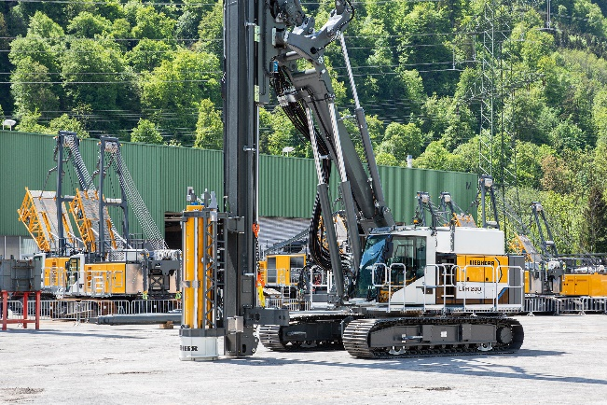

liebherr-lrh200unplugged.jpg  
La nueva máquina de hinca de Liebherr: LRH 200 unplugged.

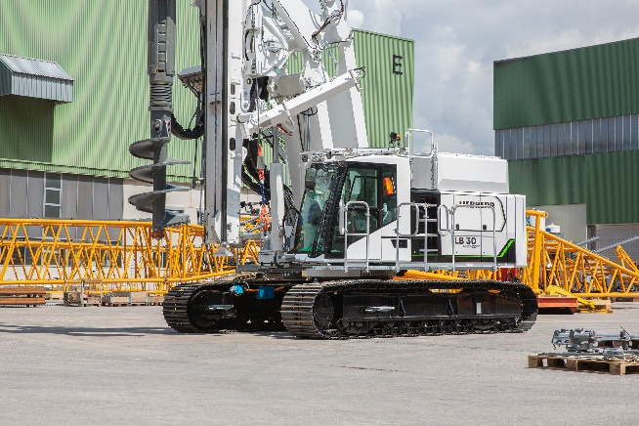

liebherr-lb30unplugged.jpg  
Con la LB 30 unplugged, Liebherr da un nuevo impulso a la serie de equipos de perforación.

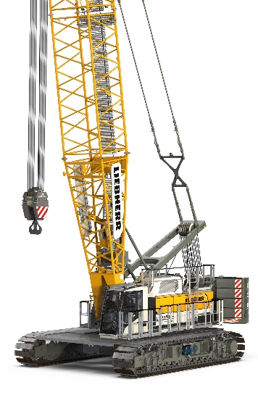

liebherr-lr1130unplugged.jpg  
La nueva grúa sobre orugas LR 1130.1 de Liebherr está disponible en versión electrohidráulica y en versión convencional.

Contacto

Gregor Grießer  
Marketing estratégico y comunicación  
E-mail: gregor.griesser@liebherr.com

Wolfgang Pfister  
Director de Marketing estratégico y comunicación  
Tel.: +43 50809 41444  
E-mail: wolfgang.pfister@liebherr.com

Publicado por

Liebherr-Werk Nenzing GmbH  
Nenzing (Austria)  
www.liebherr.com